北邮
083500 软件工程（学硕）5组
接收原报本院全日制学术学位,初试成绩不低于332分，单科达到教育部规定的学科门类分数线的调剂考生。

085400 电子信息（专硕）4组和6组
接收原报本院全日制专业学位,初试成绩不低于319分，单科达到教育部规定的学科门类分数线的调剂考生。

085400 电子信息（专硕）7组
接收原报本院及本校考生，初试成绩不低于319分，单科达到教育部规定的学科门类分数线，报考专业与软件工程相同或相近，且初试科目为数学一、英语一。

省内
1、福建师范大学
(083900) 网络空间安全 缺19
(081203) 计算机应用技术 缺16
(081202) 计算机软件与理论 缺 3

2、福州大学
http://cmcs.fzu.edu.cn/website/f/articleDetail?id=7024f19d944e45478696d6c57a89a4de&categoryId=eb8a637a36e44005adcb8b25437724f3
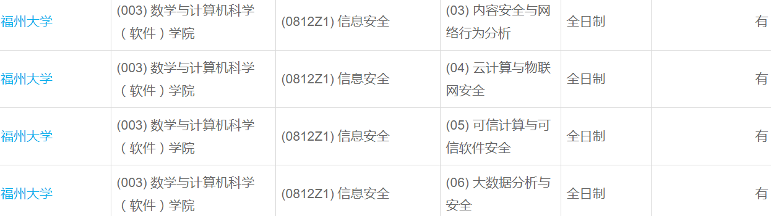
不接受校外调剂。

3、厦门大学
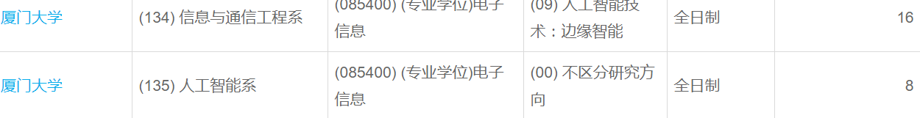
由于我校是自划线高校，复试和调剂工作开展较早，相关工作现已基本完成。因此，除我校高级经理教育中心的EMBA专业学位外，在调剂系统上公布计划余额的其他院系和专业均是为前期已调剂成功的考生补充完成网上调剂程序而开放，并非还要招收新的调剂考生。所以，我们在此郑重提醒前期未调剂成功而打算新申请我校的考生千万不要误报！以免浪费您宝贵的调剂志愿，也避免被系统锁定耽搁时间！

4、东南大学
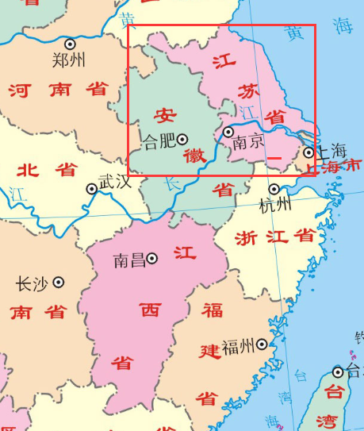
接收校外调剂
调剂信息汇总：https://yzb.seu.edu.cn/2020/0519/c6676a328509/page.htm
有3个校区，都有类似专业的调剂信息，但是对数学的要求高，总分要求高。都需要提前入预报名系统。
拟招收全日制攻读硕士学位研究生（包括学术学位和专业学位）和非全日制攻读硕士专业学位研究生5100名左右（最终以教育部正式下达的招生计划文件为准）；拟招收校内外推荐免试生2000名左右（最终以推免生系统确认的录取人数为准）。
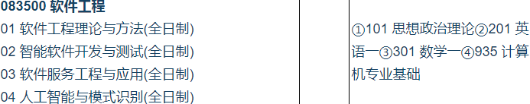
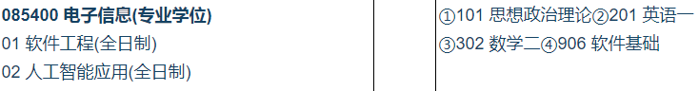
信息还是相当透明的：https://yzb.seu.edu.cn/6676/list2.htm
阅读方式：招生简章->招生目录->考试科目等

5

